АНАЛІТИЧНИЙ ЗВІТ
ЩОДО ВИЗНАЧЕННЯ ІНДИВІДУАЛЬНИХ ПОТРЕБ У ПРОФЕСІЙНОМУ НАВЧАННІ
ДЕРЖАВНИХ СЛУЖБОВЦІВ
НА 2024 РІК

АНАЛІТИЧНИЙ ЗВІТ
ЩОДО ВИЗНАЧЕННЯ ІНДИВІДУАЛЬНИХ ПОТРЕБ У ПРОФЕСІЙНОМУ НАВЧАННІ ДЕРЖАВНИХ СЛУЖБОВЦІВ
НА 2024 РІК

Зміна поглядів на державну службу як соціальний інститут, насамперед, у контексті побудови сучасної сервісної держави, сформувала принципово нові вимоги до державного службовця: професійного, доброчесного, здатного поважати та охороняти права, свободи і інтереси людини і громадянина, формувати позитивний імідж держави.
Набуття та вдосконалення професійних знань та компетентностей державними службовцями є цілеспрямованим виміром професійного навчання, що забезпечує відповідний рівень професійної кваліфікації державного службовця для його професійної діяльності.
Професійне навчання державних службовців може бути ефективним та результативним лише за умови запровадження системного підходу до планування їх професійного та особистісного розвитку, зокрема, через складання за результатами оцінювання службової діяльності індивідуальних програм підвищення рівня професійної компетентності / індивідуальних програм професійного розвитку (далі – індивідуальна програма), які визначають потреби у професійному навчанні, сприяють постійному оновленню знань і професійних компетентностей.
Визначення індивідуальних потреб державних службовців у професійному навчанні здійснюється службами управління персоналом державних органів
з урахуванням норм:
Закону України «Про державну службу»;
Положення про систему професійного навчання державних службовців, голів місцевих державних адміністрацій, їх перших заступників та заступників, посадових осіб місцевого самоврядування та депутатів місцевих рад, затвердженого постановою Кабінету Міністрів України від 06 лютого 2019 року
№ 106 (далі – Положення про систему професійного навчання);
Порядку проведення оцінювання результатів службової діяльності державних службовців, затвердженого постановою Кабінету Міністрів України від 23 серпня 2017 року № 640;
Типового положення про службу управління персоналом державного органу, затвердженого наказом НАДС від 03 березня 2016 року № 47, зареєстрованим
в Міністерстві юстиції України 23 березня 2016 року за № 438/28568;
Методики визначення та проведення аналізу потреб у професійному навчанні державних службовців, голів місцевих державних адміністрацій, їх перших заступників та заступників, посадових осіб місцевого самоврядування, затвердженої наказом НАДС від 15 жовтня 2019 року № 188-19, зареєстрованим в Міністерстві юстиції України 13 листопада 2019 року за № 1157/34128;
Методичних рекомендацій щодо складання та моніторингу виконання індивідуальної програми підвищення рівня професійної компетентності державного службовця (індивідуальної програми професійного розвитку), затверджених наказом НАДС від 26 жовтня 2020 року № 201-20;
Методичних рекомендацій щодо визначення та проведення аналізу індивідуальних потреб у професійному навчанні державних службовців, затверджених наказом НАДС від 23 листопада 2021 року № 179-21.
Відповідно до вищезазначених нормативно-правових актів індивідуальні потреби у професійному навчанні державних службовців визначаються
за результатами щорічного оцінювання їх службової діяльності під час складання індивідуальних програм з урахуванням:
завдань і ключових показників результативності, ефективності та якості службової діяльності державних службовців на наступний звітний рік;
самооцінки компетентностей та професійних потреб державних службовців;
функцій та основних напрямів діяльності, стратегічних цілей та завдань державних органів, в яких працюють державні службовців;
вимог щодо обов’язковості підвищення кваліфікації державними службовцями за загальними та/або спеціальними програмами.
За результатами узагальнення індивідуальних програм державні органи щороку надсилають НАДС інформацію про потреби в професійному навчанні державних службовців, які займають посади державної служби категорій «Б»
та «В» (далі – державні службовці категорій «Б» та «В»), та копії індивідуальних програм державних службовців, які займають посади державної служби категорії «А» (далі – державні службовці категорії «А»).
У 2024 році з метою належної організації професійного навчання державних службовців НАДС проведено аналіз індивідуальних потреб у професійному навчанні державних службовців категорій «А», «Б», «В», інформація про які надана Офісом Президента України, Апаратом Верховної Ради України, Секретаріатом Кабінету Міністрів України, Державним управлінням справами, Апаратом Ради національної безпеки і оборони України, Представництвом Президента України в Автономній Республіці Крим, Координаційним центром забезпечення взаємодії з Кабінетом Міністрів України, 18 міністерствами,
53 центральними органами виконавчої влади, у тому числі зі спеціальним статусом, 8 органами судової влади та прокуратури, 5 колегіальними органами, 13 іншими державними органами, юрисдикція яких поширюється на всю територію України, а також місцевими державними адміністраціями. До звіту не включено інформацію щодо індивідуальних потреб у професійному навчанні державних службовців Міністерство з питань реінтеграції тимчасово окупованих територій та Вищого суду з питань інтелектуальної власності.

ІНДИВІДУАЛЬНІ ПОТРЕБИ У ПРОФЕСІЙНОМУ НАВЧАННІ
ДЕРЖАВНИХ СЛУЖБОВЦІВ КАТЕГОРІЇ «А»

Відповідно до Звіту про кількісний склад державних службовців, який щороку формується НАДС, станом на 31 грудня 2023 року в державних органах налічувалось 282 посади вищого корпусу державної служби. Фактична чисельність державних службовців категорії «А» становила 213 осіб.
Для визначення індивідуальних потреб у професійному навчанні державних службовців вищого корпусу державної служби узагальнено та проаналізовано
188 індивідуальних програм державних службовців категорії «А». У зв’язку із не проведенням оцінювання результатів службової діяльності, відсутності суб’єкта призначення тощо не було затверджено індивідуальні програми 25 державним службовцям категорії «А».
Загалом на 2024 рік потребу у професійному навчанні визначено для:
Державного секретаря Кабінету Міністрів України та 5 його заступників;
керівника Апарату Ради національної безпеки і оборони України та 3 його заступників;
5 керівників апарату (секретаріату) постійно діючих допоміжних органів, утворених Президентом України;
15 державних секретарів міністерств;
33 керівників та 85 заступників керівників центральних органів виконавчої влади, які не є членами Кабінету Міністрів України;
4 керівників та 13 заступників керівників державної служби в інших державних органах, юрисдикція яких поширюється на всю територію України;
13 керівників та заступників керівників апаратів/секретаріатів органів судової влади та прокуратури;
10 членів Національної комісії зі стандартів державної мови та Комісії
з регулювання азартних ігор та лотерей (далі – комісії).
Вперше за 4 роки спостерігається зниження частки державних службовців категорії «А», яким затверджено індивідуальну програму, з 95,3 % у 2023 році до 88,6% у 2024 році.

Рис. 1. Розподіл державних службовців категорії «А», яким затверджено
індивідуальну програму у 2021-2024 роках, відсоток

Розподіл представників вищого корпусу державної служби, яким затверджено індивідуальні програми, за гендерною ознакою засвідчив, що серед 188 державних службовців категорії «А» переважають чоловіки (68%, або
127 осіб, становлять чоловіки, 32%, або 61 особа, – жінки).
Чоловіки
(68%)

Рис. 2. Розподіл державних службовців категорії «А», яким затверджено індивідуальну програму, за гендерною ознакою, відсоток

Розподіл державних службовців категорії «А», яким затверджено індивідуальну програму, за гендерною ознакою та посадами державної служби представлено на рис. 3.

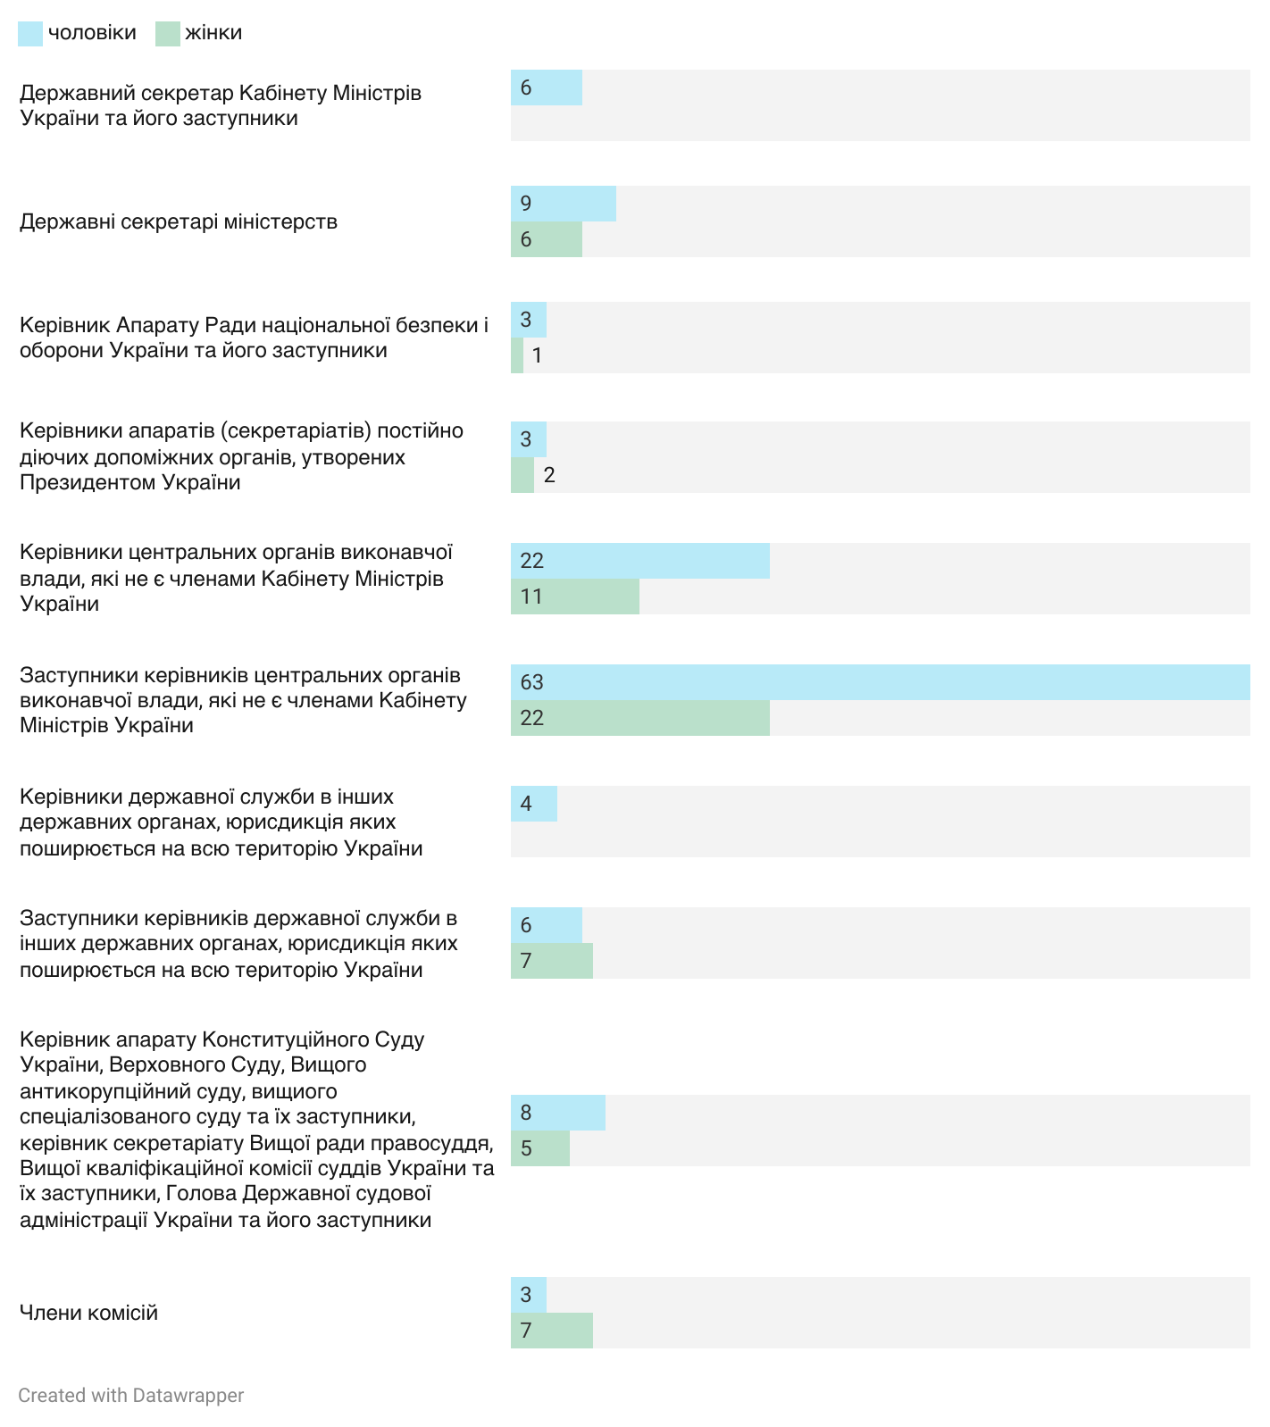

Рис. 3. Кількість державних службовців категорії «А», яким затверджено індивідуальну програму, за посадами державної служби та гендерною ознакою, осіб
Аналіз індивідуальних програм державних службовців категорії «А» показав, що у 2024 році пріоритетним для представників вищого корпусу державної служби є удосконалення таких компетентностей, як: професійні знання; знання законодавства; комунікація та взаємодія; лідерство.

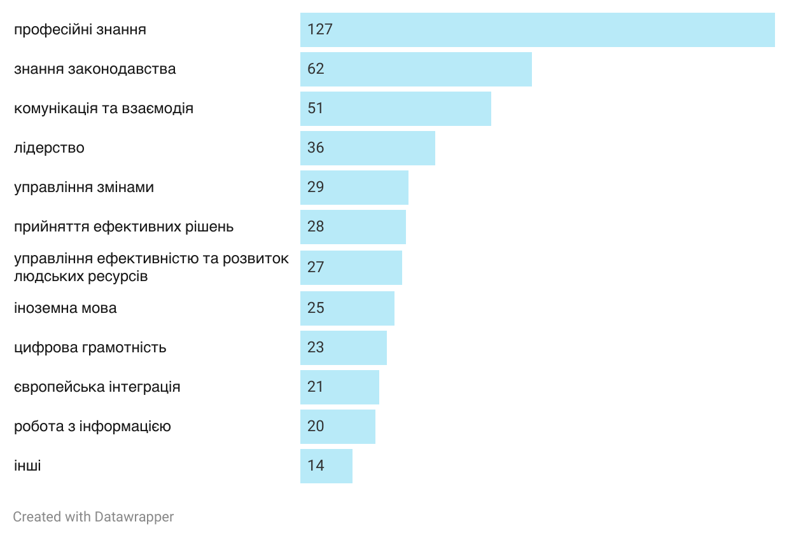
Рис. 4. Професійні компетентності державних службовців категорії «А»,
що потребують удосконалення у 2024 році, осіб

Як і в попередні роки, у 2024 році представники вищого корпусу державної служби віддали перевагу удосконаленню професійних компетентностей шляхом підвищення кваліфікації за загальними короткостроковими програмами
(49,8 % визначених потреб) та самоосвіти (38,8%).
У розрізі програм підвищення кваліфікації державні службовці категорії «А» найбільш актуальними для себе визначили такі напрями навчання (рис. 5):
за загальними короткостроковими програмами підвищення кваліфікації –
управління ефективністю та розвитку людських ресурсів (16,9 %), управління змінами та прийняття ефективних рішень (13,1%);
за загальними професійними (сертифікатними) програмами підвищення кваліфікації – навчання державних службовців, які займають посади державної служби категорії «А» (не рідше одного разу на три роки) (50 %), вперше призначених на посади державної служби категорії «А» (25,9 %).
З 2023 року у топ-3 напрямів підвищення кваліфікації вищого корпусу державної служби входить навчання з питань європейської та євроатлантичної інтеграції, що складає 10% від усіх потреб, зазначених в індивідуальних програмах державних службовців категорії «А» на 2024 рік.
Також 4 державним службовцям категорій «A» визначено потребу в навчанні за спеціальними програмами підвищення кваліфікації, зміст яких охоплює питання функціонування відповідних державних органів, зокрема з питань здійснення заходів з питань цивільного захисту основних засад державної системи екологічного управління; функціонування системи фінансово моніторингу; навчання для працівників судової системи тощо.
Переліки орієнтовних напрямів (тем) підвищення кваліфікації за загальними програмами підвищення кваліфікації представлено у додатках 1-2 цього Аналітичного звіту. З метою забезпечення відповідності змісту програм підвищення кваліфікації потребам у професійному навчанні представників вищого корпусу державної служби зазначені переліки напрямів (тем) будуть рекомендовані Вищій школі публічного управління для врахування під час складання плану-графіка підвищення кваліфікації державні службовців категорії «А» та формування змісту відповідних загальних програм у 2024 році.
Важливим видом професійного навчання для державних службовців категорії «А» залишається самоосвіта за темами: європейська та євроатлантична інтеграція (13,5%); кібербезпека, впровадження стандартів захисту персональних даних (12%), застосування міжнародного гуманітарного права в умовах збройного конфлікту (9,1%).
У межах самоосвіти представники вищого корпусу державної служби також обирали такі тематики навчання, як: національна безпека у воєнній сфері, сфері оборони, військового будівництва та державної служби в умовах воєнного стану; управління якістю в охороні здоров’я; механіка реформ; фінансова грамотність; соціальний захист населення; енергоефективність та альтернативна енергетика; управління об'єктами державної власності та бюджетного законодавства; моніторинг та опрацювання законодавства у сфері енергетики та комунальних послуг; особливості проходження дипломатичної служби; робота з відкритими та персональними даними тощо.

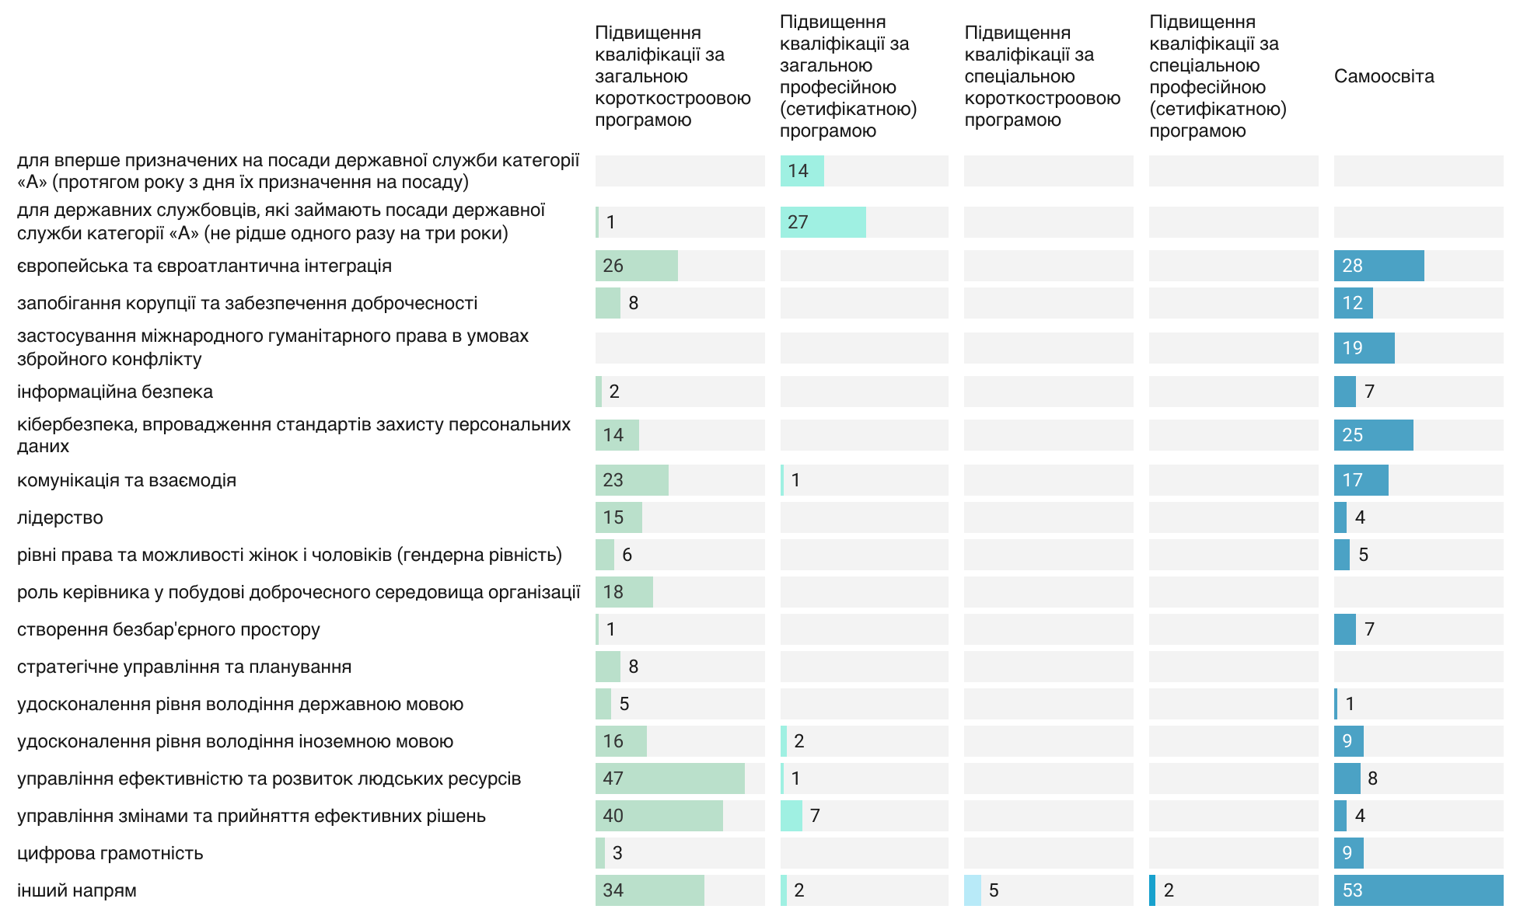

Рис. 5. Індивідуальні потреби державних службовців категорії «А» за видами професійного навчання
та напрямами підвищення кваліфікації, осіб

ІНДИВІДУАЛЬНІ ПОТРЕБИ У ПРОФЕСІЙНОМУ НАВЧАННІ
ДЕРЖАВНИХ СЛУЖБОВЦІВ КАТЕГОРІЙ «Б» і «В»

Відповідно до Звіту про кількісний склад державних службовців станом на 31 грудня 2023 року в Україні за штатним розписом налічувалось 49 566 посад державної служби категорії «Б» і 156 303 – категорії «В». Фактична чисельність державних службовців категорії «Б» становила 40 737 осіб, категорії «В» – 118 954 особи.
З метою визначення індивідуальних потреб у професійному навчанні державних службовців категорій «Б» і «В» на 2024 рік було узагальнено та проаналізовано інформацію щодо індивідуальних потреб у професійному навчанні 150 733 державних службовців категорій «Б» і «В», що надійшла від Офісу Президента України, Апарату Верховної Ради України, Секретаріату Кабінету Міністрів України, Державного управління справами, Апарату Ради національної безпеки і оборони України, Представництва Президента України в Автономній Республіці Крим, Координаційного центру забезпечення взаємодії з Кабінетом Міністрів України, 18 міністерств, 53 центральних органів виконавчої влади, у тому числі зі спеціальним статусом, 8 органів судової влади та прокуратури, 5 колегіальних органів, 13 інших державних органів, юрисдикція яких поширюється на всю територію України, а також місцевих державних адміністрацій.
Загалом індивідуальні програми на 2024 рік затверджено для
38 580 державних службовців категорії «Б» та 112 153 державних службовців категорії «В». Інформацію щодо частки державних службовців, яким затверджено індивідуальні програми, у розрізі категорій посад державної служби, наведено на рис 6.

Рис.6 Розподіл державних службовців категорій «Б» і «В», яким затверджено індивідуальну програму на 2024 рік, за категоріями посад державної служби, відсоток

Розподіл за гендерною ознакою державних службовців категорій «Б»
і «В», яким затверджено індивідуальні програми, показав, що серед
них переважають жінки (серед державних службовців категорії «Б» 67% (25 893 особи) становили жінки та 33% (12 687 осіб) – чоловіки; серед державних службовців категорії «В» жінки становили 78% (87 382 особи), чоловіки – 22% (24 771 особа)).

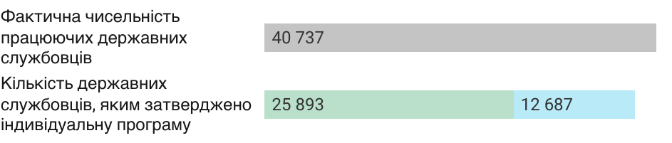
Рис. 7 Кількість державних службовців категорії «Б»,
яким затверджено індивідуальну програму, осіб
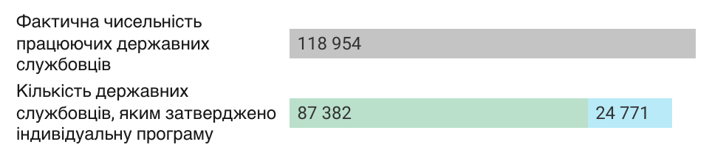
Рис. 8 Кількість державних службовців категорії «В»,
яким затверджено індивідуальну програму, осіб

Індивідуальні потреби у професійному навчанні державних службовців категорій «Б», «В» міністерств, центральних органів виконавчої влади та інших державних органів, юрисдикція яких поширюється на всю територію України, та їх територіальних органів (за наявності)

На 2024 рік індивідуальні програми затверджено 126 599 державним службовцям категорій «Б» і «В» міністерств, центральних органів виконавчої влади та інших державних органів, юрисдикція яких поширюється на всю територію України (далі – центральні органи влади), з яких: 29 951 державному службовцю категорії «Б» та 96 648 державним службовцям категорії «В».
Розподіл за гендерною ознакою державних службовців категорій
«Б» і «В» центральних органів влади, яким затверджено індивідуальні програми, показав, що серед 29 951 державного службовця категорії «Б» жінки становили 65% (19 513 осіб), чоловіки – 35% (10 438 осіб), відповідно серед 96 648 державних службовців категорії «В» жінки становили 77%
(74 271 особа), чоловіки – 23% (22 377 осіб).

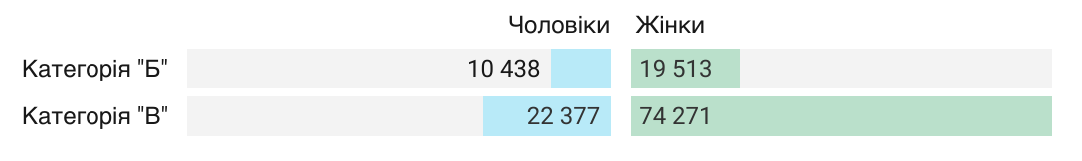
Рис. 9 Кількість державних службовців категорій «Б» і «В»,
яким затверджено індивідуальну програму, за гендерною ознакою, осіб
Результати аналізу індивідуальних потреб у професійному навчанні показують, що у 2024 році 350 державних службовців категорій «Б» і «В» центральних органів влади та їх територіальних органів (82 державні службовці категорії «Б», 268 державних службовців категорії «В») завершують навчання за освітньо-професійною програмою підготовки магістрів, зокрема за спеціальностями:

- публічне управління та адміністрування;
- архітектура та містобудування;
- будівництво та цивільна інженерія;
- економіка, економічна аналітика;
- митна справа;
- психологія;
- соціологія і право;
- харчові технології.

Найбільшу частку потреб у професійному навчанні державні службовці категорій «Б» і «В» у 2024 році планують задовільнити шляхом проходження самоосвіти (43,8%) та підвищення кваліфікації за загальними короткостроковими програмами (32,3%).
Детальний розподіл потреб державних службовців категорій «Б» і «В» за видами професійного навчання наведено на рисунку 10.

Рис. 10. Структура потреб державних службовців категорій «Б» і «В» у професійному навчанні
за видами професійного навчання , %
Разом з тим, зазначені категорії державних службовців визначили потребу у навчанні на 2024 рік у середньому за двома програмами підвищення кваліфікації. Загальні потреби в підвищенні кваліфікації державних службовців категорій «Б» і «В» за видами програм наведено на рис. 11.
Так, загалом державні службовці категорії «Б» планують задовільнити 12,8 % своїх індивідуальних потреб шляхом проходження навчання за загальними професійними (сертифікатними) програмами підвищення кваліфікації (10 941 особа) та 32,2 % – за загальними короткостроковими програмами (27 583 особи).
Для державних службовців категорії «В» ці показники становлять:
13 % – навчання за загальними професійними (сертифікатними) програмами (28 926 осіб), 32,3 % – за загальними короткостроковими програмами
(71 625 осіб).
Рис. 11. Потреби державних службовців категорій «Б» і «В» у професійному навчанні
за видами програм підвищення кваліфікації, осіб

Результати аналізу поданої інформації свідчать про те, що державні службовці категорій «Б» і «В» на 2024 рік визначали в середньому по 2 професійні компетентності як такі, що потребують удосконалення.
Найбільше державні службовці категорій «Б» і «В» потребують удосконалення професійної компетентності «професійні знання»,
що охоплює, зокрема, знання щодо європейської та євроатлантичної інтеграції, запобігання корупції та забезпечення доброчесності, гендерної рівності, інформаційної безпеки, кібербезпеки, бухгалтерського обліку та управління публічними фінансами, дотримання прав людини та застосування міжнародного гуманітарного права, управління проєктами, стратегічного управління та планування тощо. Удосконалення цієї компетентності складає 37,6 % усіх потреб у професійному навчанні державних службовців категорії «Б» та 44,6% – категорії «В».
Як видно з рис. 12, пріоритетними видами професійного навчання для удосконалення компетентності «професійні знання» державні службовці категорій «Б» і «В» визначають самоосвіту та підвищення кваліфікації
за загальними короткостроковими програми:
державні службовці категорії «Б» – 36,7% самоосвіта та 28,3% підвищення кваліфікації за загальними короткостроковими програми;
державні службовці категорії «В» – 34,4% та 29,4% відповідно.
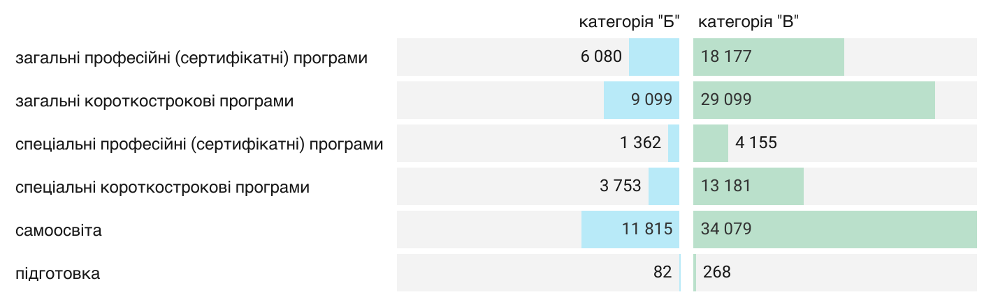
Рис. 12. Потреби державних службовців категорій «Б» і «В» в удосконаленні професійної компетентності «професійні знання» за видами професійного навчання, осіб
Окрім вищевказаної компетентності найбільшу потребу державні службовці категорії «Б» визначили в удосконаленні таких професійних компетентностей (у відсотках до визначених потреб):
цифрова грамотність –17,1 % ;
комунікація та взаємодія – 12,1 %;
лідерство – 7,7 %;
знання законодавства – 7,5 %;
впровадження змін – 7,4 %.

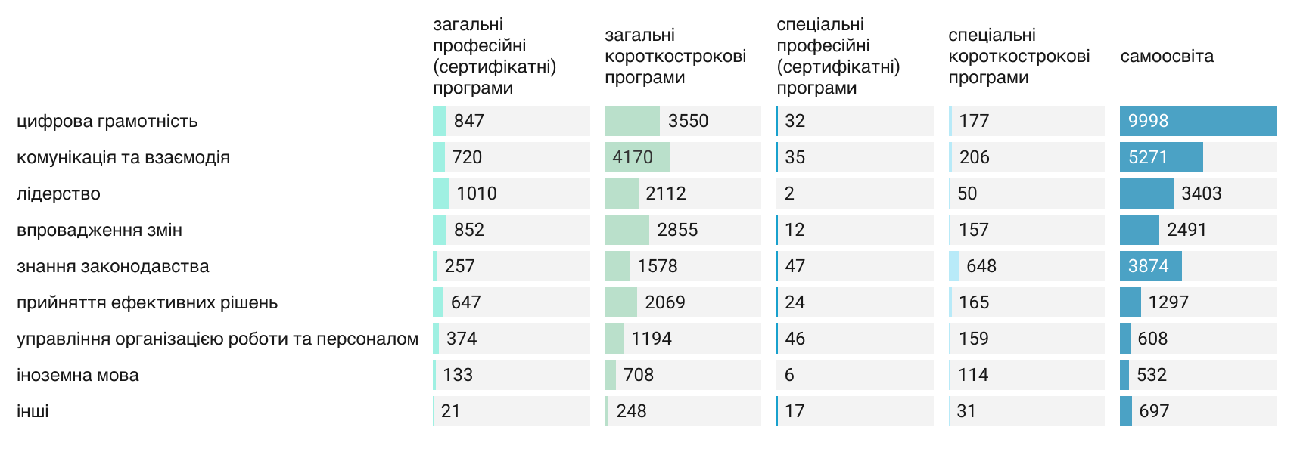
Рис. 13. Потреби у професійному навчанні державних службовців категорії «Б»
за компетентностями та видами професійного навчання, осіб

Окрім потреб в удосконаленні професійних компетентностей, зазначених на рис. 13, державні службовці категорії «Б» визначили і потреби в удосконаленні таких компетентностей, як державна мова, робота з інформацією, стратегічне управління, особистісні компетентності (критичне мислення, управління часом, стресостійкість, доброчесінсть) тощо, які на рисунку віднесено до категорії «інші».
Водночас державні службовці категорії «В» визначили найбільшу потребу в професійному навчанні, що спрямоване на удосконалення таких професійних компетентностей (у відсотках до визначених потреб):
цифрова грамотність –16,4 %;
командна робота та взаємодія – 11,8 %;
сприйняття змін – 9,5 %;
знання законодавства – 9,4 %.

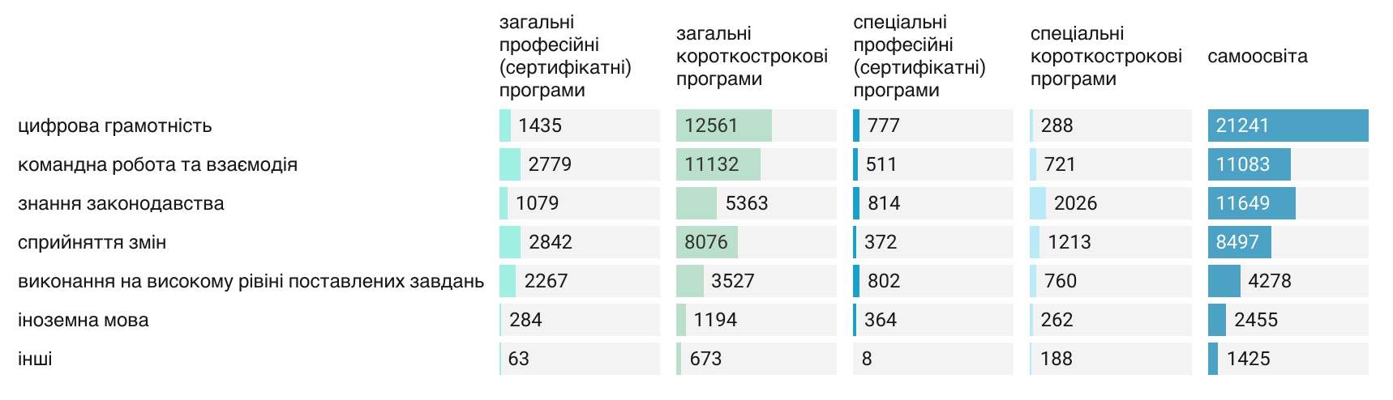
Рис. 14. Потреби у професійному навчанні державних службовців категорії «В»
за компетентностями та видами професійного навчання, осіб

На рис. 14 до інших компетентностей, які зазначалися державними службовцями категорії «В» в індивідуальних програмах, віднесено: державна мова, лідерство, управління організацією роботи та персоналом, робота з інформацією, особистісні компетентності (аналітичні здібності, багатозадачність, стресостійкість, адаптивність, управління часом) тощо.
За результатами узагальнення індивідуальних потреб у професійному навчанні НАДС сформовано переліки орієнтовних напрямів (тем) підвищення кваліфікації державних службовців категорій «Б» і «В» міністерств, центральних органів виконавчої влади та інших державних органів, юрисдикція яких поширюється на всю територію України (додатки 3-5),
які будуть рекомендовані суб’єктам надання освітніх послуг у сфері професійного навчання для врахування під час розроблення та формування змісту відповідних програм підвищення кваліфікації у 2024 році.
Також державними службовцями категорій «Б» та «В» визначено потреби у підвищенні кваліфікації за спеціальними програмами, зміст яких охоплює питання функціонування та основних напрямів діяльності окремого державного органу. Як видно з рис. 10, частка цих видів професійного навчання становить 8,2 % потреб у професійному навчанні державних службовців категорій «Б» та 11,9 % – державних службовців категорії «В».
Посилання на переліки напрямів (тем) для підвищення кваліфікації державних службовців за спеціальними професійними (сертифікатними) та короткостроковими програмами на 2024 рік, сформовані відповідними державними органами наведено у додатку 7.

Індивідуальні потреби у професійному навчанні державних службовців,
які займають посади державної служби категорій «Б» і «В» у місцевих державних адміністраціях

Результати аналізу узагальнених територіальними органами НАДС індивідуальних потреб державних службовців категорій «Б» та «В» місцевих державних адміністрацій показали, що у 2024 році потребують підвищення рівня професійної компетентності 24 134 державні службовці категорій «Б» та «В», з них: 8 629 державних службовців категорії «Б» та 15 505 державних службовців категорії «В».
Розподіл за гендерною ознакою державних службовців категорій
«Б» і «В», яким затверджено індивідуальні програми, показав, що серед 8 629 державних службовців категорії «Б» жінки становили
74 % (6 380 осіб), чоловіки – 26 % (2 249 осіб), відповідно серед
15 505 державних службовців категорії «В» жінки – 85 % (13 111 осіб), 15 % (2 394 осіб) – чоловіки.
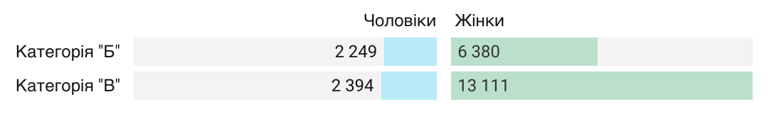
Рис. 15. Кількість державних службовців категорій «Б» і «В» місцевих державних адміністрацій,
яким затверджено індивідуальну програму, за гендерною ознакою, осіб
У 2024 році 78 державних службовців місцевих державних адміністрацій (33 державні службовці категорії «Б», 45 державних службовців категорії «В») завершують навчання за освітньо-професійною програмою підготовки магістрів, зокрема за спеціальностями публічне управління та адміністрування, психологія, соціальна робота, міжнародні економічні відносини та право.
Більшість державних службовців місцевих державних адміністрацій віддали перевагу навчанню за загальними короткостроковими програмами підвищення кваліфікації (41%) та шляхом проходження самоосвіти (28,2 %).

Рис. 16. Структура потреб державних службовців категорій «Б» і «В» місцевих державних адміністрацій у професійному навчанні за видами професійного навчання , %

Порівняльний аналіз індивідуальних потреб у професійному навчанні на центральному та місцевому рівнях свідчить про те, що на відміну від державних службовців центральних органів виконавчої влади, які визначають самоосвіту як пріоритетний вид професійного навчання для близько половини (45%) своїх потреб, державні службовці категорій «Б» і «В» місцевих державних адміністрацій визначили пріоритетним цей вид професійного навчання лише для 28% потреб.
Варто також зазначити, що на місцевому рівні спостерігається більший попит на навчання за загальними професійними (сертифікатними)
та короткостроковими програмами підвищення кваліфікації. Як видно
з рисунку 16, 19% потреб у професійному навчанні державних службовців категорії «Б» та 20% – категорії «В» визначено як навчання за загальними професійними (сертифікатними) програми, тоді як на центральному рівні цей показник становить по 13% для обох категорій посад державної служби. Попит на навчання за загальними короткостроковими програмами для державних службовців категорії «Б» та «В» на місцевому рівні
на 9 відсоткових пунктів більший, ніж на центральному, і складає 41%, тоді як на центральному рівні – 32 % для обох категорій.

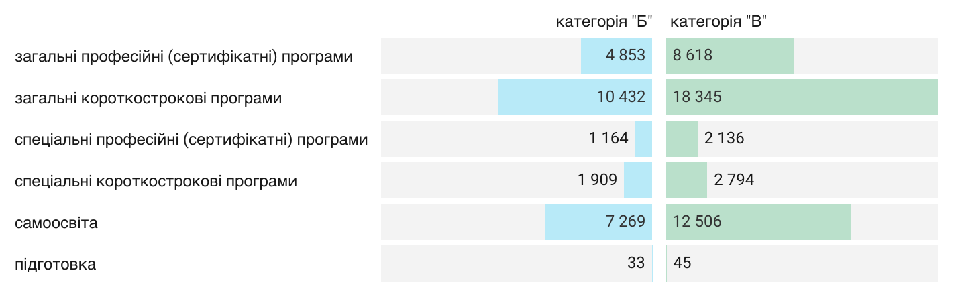

Рис. 17. Потреби державних службовців категорій «Б» і «В» місцевих державних адміністрацій в удосконаленні професійної компетентності «професійні знання» за видами професійного навчання, осіб

На місцевому рівні, як і на центральному, зберігається тенденція щодо високого попиту в удосконаленні професійної компетентності «професійні знання». Частка потреб в її удосконаленні становить 34% потреб
у професійному навчанні державних службовців категорії «Б» та 38,2 % потреб – категорії «В». Удосконалювати цю професійну компетентність державні службовці планують переважно шляхом проходження навчання
за короткостроковими програмами підвищення кваліфікації (такий вид навчання в індивідуальних програмах зазначили 35% державних службовців категорії «Б» та 36,2% – категорії «В»).
Також державні службовці категорії «Б» місцевих державних адміністрацій в індивідуальних програмах найчастіше зазначали такі професійні компетентності, як: цифрова грамотність – 15,8% (4 058 осіб) комунікація та взаємодія – 10,6% (2 728 осіб) та впровадження змін – 8,2% (2 108 осіб).

Рис. 18. Потреби у професійному навчанні державних службовців категорії «Б» місцевих державних адміністрацій за компетентностями та видами професійного навчання, осіб
Найбільша потреба державних службовців категорії «В» місцевих державних адміністрацій визначена в удосконаленні таких професійних компетентностей: цифрова грамотність – 19,2% (8 525 осіб), командна робота та взаємодія – 10,9% (4 845 осіб) та сприйняття змін– 10,1% (4 486 осіб).

Рис. 19. Потреби у професійному навчанні державних службовців категорії «В» місцевих державних адміністрацій за компетентностями та видами професійного навчання, осіб
Іншими компетентностями, що потребують удосконалення, державні службовці категорій «Б» та «В» місцевих державних адміністрацій визначили зокрема такі: робота з інформацією та аналіз даних, особистісні компетентності, знання державної та іноземної мови тощо.
З метою врахування регіональних особливостей, визначення індивідуальних потреб у професійному навчанні державних службовців місцевих державних адміністрацій здійснювалось у розрізі адміністративно-територіальних одиниць.
Порівняльний аналіз індивідуальних потреб у професійному навчанні державних службовців місцевих державних адміністрацій за регіонами вказує на те, що у більшості областей пріоритетні напрями підвищення кваліфікації корелюються з узагальненими потребами у професійному навчанні державних службовців місцевих державних адміністрацій, визначених по Україні в цілому.
Посилання на актуальні переліки напрямів (тем) для підвищення кваліфікації державних службовців місцевих державних адміністрацій
за спеціальними професійними (сертифікатними) та короткостроковими програмами на 2024 рік, з урахуванням адміністративно-територіального поділу України, наведено у додатку 8.

ВИСНОВКИ

У 2024 році з метою визначення індивідуальних потреб у професійному навчанні державних службовців категорій «А», «Б» і «В» НАДС узагальнено відомості щодо індивідуальних потреб у професійному навчанні 150 921 державного службовця Офісу Президента України, Апарату Верховної Ради України, Секретаріату Кабінету Міністрів України, Державного управління справами, міністерств, центральних органів виконавчої влади, інших державних органів та їх територіальних органів (188 – державних службовців категорії «А», 38 580 – державних службовців категорії «Б», 112 153 державних службовців категорії «В»), наданих Офісом Президента України, Апаратом Верховної Ради України, Секретаріатом Кабінету Міністрів України, Державним управлінням справами, Апаратом Ради національної безпеки і оборони України, Представництвом Президента України в Автономній Республіці Крим, Координаційним центром забезпечення взаємодії з Кабінетом Міністрів України, 18 міністерствами,
53 центральними органами виконавчої влади, у тому числі зі спеціальним статусом, 8 органами судової влади та прокуратури, 5 колегіальними органами, 13 іншими державними органами, юрисдикція яких поширюється на всю територію України, а також територіальних органів НАДС (щодо індивідуальних потреб державних службовців місцевих державних адміністрацій).
За результатами аналізу індивідуальних потреб державних службовців на 2024 рік було виявлено такі тенденції.
Результати аналізу показали, що для державних службовців категорії «А» найбільш затребуваним видом професійного навчання залишається підвищення кваліфікації за загальними короткостроковими програмами. Разом з тим частка такої потреби зменшилась з 56% у 2023 році до 49,8 % – у 2024.
Державні службовці категорій «Б» та «В» центрального рівня визначили самоосвіту як найбільш пріоритетний вид професійного навчання: на цей вид припадає 47% потреб у професійному навчанні державних службовців категорії «Б» та 43% – категорії «В». На другому місці з часткою 32% для обох категорій державної служби визначено потребу в навчанні за загальними короткостроковими програмами підвищення кваліфікації.
Натомість державні службовці місцевих державних адміністрацій надають перевагу навчанню за загальними короткостроковими програмами підвищення кваліфікації: 41% потреб у професійному навчанні державних службовців категорії «Б» та «В». Частка самоосвіти
у державних службовців місцевих державних адміністрацій становить 28% потреб, визначених на 2023 рік.
Окрім того, було досліджено, за якими спеціальностями державні службовці у 2024 році завершують навчання за освітньо-професійною програмою підготовки магістрів. За результатами аналізу поданої інформації було виявлено, що державні службовці у звітному році здобувають ступінь магістра за спеціальностями: публічне управління та адміністрування; архітектура та містобудування; будівництво та цивільна інженерія; економіка, економічна аналітика; митна справа; психологія; соціологія і право; харчові технології.
Вивчення індивідуальних потреб державних службовців свідчить про збереження тенденції щодо пріоритетності удосконалення у 2024 році таких компетентностей:
професійні знання; знання законодавства; комунікація та взаємодія; лідерство – для представників вищого корпусу державної служби;
професійні знання, цифрова грамотність, комунікація та взаємодія (командна робота та взаємодія), лідерство, впровадження та сприйняття змін та знання законодавства – для державних службовців категорій «Б» та «В».
За результатами аналізу спеціальних потреб у професійному навчанні державні органи мають щороку формувати перелік напрямів (тем) для підвищення кваліфікації учасників професійного навчання за спеціальними професійними (сертифікатними) та короткостроковими програмами
на плановий рік та оприлюднювати його на офіційному вебсайті відповідного органу.
Результати аналізу показали, що на 2024 рік такий перелік склали лише близько 37% державних органів центрального рівня (39 зі 106 органів) та місцевих державних адміністрації 17 областей та міста Києва (додатки 7 та 8).
Переліки орієнтовних напрямів (тем) підвищення кваліфікації державних службовців, які займають посади державної служби категорій «А», «Б» та «В» за загальними професійними (сертифікатними) та короткостроковими програмами наведено у додатках 1-6. Зазначені переліки рекомендовано суб’єктам надання освітніх послуг для врахування під час розроблення та формування змісту програм підвищення кваліфікації.

ДОДАТКИ
Додаток 1
Перелік орієнтовних напрямів (тем) підвищення кваліфікації
державних службовців, які займають посади державної служби категорії «А», за загальними професійними (сертифікатними) програмами
Орієнтовні напрями (теми) підвищення кваліфікації
ведення переговорів та медіація: навички медіації та діалогу для потреб публічної служби
для вперше призначених на посади державної служби категорії «А» (протягом року з дня їх призначення на посаду)
для державних службовців, які займають посади державної служби категорії «А» (не рідше одного разу на три роки)
забезпечення післявоєнного відновлення та розвитку України
проходження державної служби в умовах воєнного стану
удосконалення рівня володіння іноземною мовою (англійська мова)
управління ефективністю та розвиток людських ресурсів
управління змінами та прийняття ефективних рішень
управління персоналом та управління результативністю

Додаток 2
Перелік орієнтовних напрямів (тем) підвищення кваліфікації державних службовців,
які займають посади державної служби категорії «А»,
за загальними короткостроковими програмами
Орієнтовні напрями (теми) підвищення кваліфікації
вивчення положень Конвенції про права осіб з інвалідністю, національного
законодавства щодо забезпечення прав осіб з інвалідністю
основи соціальної та правової захищеності осіб з інвалідністю
створення безбар’єрного простору
європейська та євроатлантична інтеграція
євроатлантична інтеграція
запровадження і функціонування національної системи стійкості
соціальний діалог як механізм публічного управління в умовах війни, повоєнного відновлення та набуття членства в ЄС
європейська та євроатлантична
секторальна інтеграція, підготовка до переговорів
адаптація законодавства України до права Європейського Союзу
розвиток державної служби в умовах воєнного стану, адаптація до вимог Європейського Союзу
кібербезпека
основи штучного інтелекту
впровадження безпечних цифрових платформ
система кіберзахисту державної служби від А до Я
комунікація та взаємодія
ведення переговорів та медіація
діалог як підхід до вирішення чутливих питань, розв’язання конфліктів
міжнародне співробітництво
протокол та етикет
публічне мовлення
лідерство
забезпечення діяльності органів державної влади в умовах воєнного стану
корпоративна культура в управлінні органом публічного управління
кризовий менеджмент в умовах інформаційних загроз
лідерство у публічному управлінні: особистість, команда, інституція
розвиток навичок мотивації
роль керівника у побудові доброчесного середовища організації
управління командою
формування іміджу та бренду державного службовця
публічна політика
проєктний менеджмент
проєктний та кризовий менеджмент
рівні права та можливості жінок і чоловіків (гендерна рівність)
гендерна політика
гендерно орієнтоване врядування
стратегічне управління та планування
аналіз політики
створення цифрового майбутнього
управління ефективністю та розвиток людських ресурсів
використання цифрових інструментів в діяльності органів державної влади
забезпечення діяльності органів державної влади в умовах воєнного стану
кадровий аудит у публічному управлінні
корпоративна культура в управлінні органом публічного управління
технології маніпулятивного впливу та протидія провокаціям у професійному діловому спілкуванні
управління персоналом та управління результативністю
формування іміджу та бренду державного службовця
управління змінами та прийняття ефективних рішень
забезпечення діяльності органів державної влади в умовах воєнного стану
лідерство, управління ефективністю
управління змінами та прийняття ефективних рішень
професійний розвиток в умовах змін
управління ефективністю
цифрова грамотність
використання цифрових інструментів у діяльності органів державної влади
інший напрям
доступ до публічної інформації
електронне урядування та електронна демократія
забезпечення післявоєнного відновлення та розвитку України
запобігання корупції та забезпечення доброчесності
інформаційна безпека
нові засади здійснення адміністративної процедури
стратегічні комунікації
удосконалення рівня володіння державною мовою
удосконалення рівня володіння іноземною мовою (англійська мова)
управління державними інвестиціями

Додаток 3
Перелік орієнтовних напрямів (тем) підвищення кваліфікації
державних службовців категорії «Б» за загальними професійними (сертифікатними) програмами підвищення кваліфікації
Орієнтовні напрями (теми) підвищення кваліфікації
для вперше призначених на посади державної служби категорії «Б» (протягом року з дня їх призначення на посаду)
для державних службовців, які займають посади державної служби категорії «Б» (не рідше одного разу на три роки)
державне управління в умовах кризових ситуацій
дотримання прав людини та протидія дискримінації
електронне урядування та електронна демократія
європейська та євроатлантична інтеграція
забезпечення національної стійкості та післявоєнного відновлення та розвитку України
запобігання корупції, стандарти доброчесної та етичної поведінки
кібербезпека державного органу
нові засади здійснення адміністративної процедури
стратегічне управління в умовах змін
удосконалення рівня володіння іноземною мовою, яка є офіційною мовою Ради Європи

Додаток 4
Перелік орієнтовних напрямів (тем) підвищення кваліфікації
державних службовців категорії «В» за загальними професійними (сертифікатними) програмами підвищення кваліфікації
Орієнтовні напрями (теми) підвищення кваліфікації
для вперше призначених на посади державної служби категорії «В» (протягом року з дня їх призначення на посаду)
для державних службовців, які займають посади державної служби категорії «В» (не рідше одного разу на три роки)
для уповноважених осіб з питань запобігання та виявлення корупції
дотримання прав людини та протидія дискримінації
європейська та євроатлантична інтеграція
забезпечення післявоєнного відновлення та розвитку України
запобігання корупції та забезпечення доброчесності
кібербезпека, цифрова грамотність та захист персональних даних
нові засади здійснення адміністративної процедури
нормопроєктувальна техніка
удосконалення рівня володіння державною мовою
удосконалення рівня володіння іноземною мовою, яка є офіційною мовою Ради Європи

Додаток 5
Перелік орієнтовних напрямів (тем) підвищення кваліфікації
державних службовців категорії «Б»
за загальними короткостроковими програми підвищення кваліфікації
Орієнтовні напрями (теми) підвищення кваліфікації
впровадження змін та прийняття ефективних рішень
здатність приймати зміни та змінюватись
управління змінами в організації в умовах глобальних викликів
формування та реалізація плану змін
доступ до публічної інформації
відкритість органів державної влади та доступ до публічної інформації
дотримання прав людини та протидія дискримінації
знання про права, свободи та обов'язки людини і громадянина, дотримання прав людини та протидія дискримінації
електронне урядування та електронна демократія
концептуальні засади впровадження електронного урядування та електронної демократії
принципи демократії
європейська та євроатлантична інтеграція
адаптації українського законодавства до стандартів ЄС
стандарти Європейського Союзу у сфері публічної служби
угода про асоціацію між Україною та ЄС та реформи в Україні
забезпечення прав та інтересів осіб з інвалідністю, вивчення положень Конвенції про права осіб з інвалідністю, питання універсального дизайну і доступності
держава без бар'єрів, створення безбар'єрного простору
забезпечення прав та інтересів осіб з інвалідністю / вивчення положень Конвенції про права осіб з інвалідністю / питання універсального дизайну і доступності
інклюзивний вебдизайн
запобігання корупції та забезпечення доброчесності
для уповноважених осіб з питань запобігання та виявлення корупції за ключовими функціями професійного стандарту "Уповноважений з антикорупційної діяльності"
знання правових та організаційних засад функціонування системи запобігання корупції та забезпечення доброчесності
стандарти доброчесної та етичної поведінки, запобігання корупції
інформаційна безпека
інформаційна безпека (з включенням тем щодо гібридних загроз, боротьби з дезінформацією та маніпулятивним контентом)
розробка та впровадження системи управління безпекою інформації
кібербезпека
програмне забезпечення для кібербезпеки та кіберзахисту, інформаційної безпеки, інформаційно-комунікаційних і цифрових технологій
комунікація та взаємодія
ведення переговорів, медіація
діалог як підхід до вирішення чутливих питань, розв’язання конфліктів
ефективна комунікація та публічні виступи
інструменти та технології ефективної комунікації
конфлікти, стреси, маніпулювання в професійній діяльності
кризові комунікації
міжнародна взаємодія
налагодження співпраці та партнерської взаємодії
формування позитивного іміджу державної влади
лідерство
менеджмент і лідерство у державних органах
методи та способи аналізу, оцінки та прийняття управлінських рішень
організація і контроль роботи, вміння працювати в команді та керувати командою
розвиток навичок мотивації на виконання поставлених задач та досягнення цілей
рівні права та можливості жінок і чоловіків (гендерна рівність)
впровадження гендерних підходів, зокрема гендерного аналізу, гендерної статистики у діяльності органів влади та органів місцевого самоврядування
документування, оцінювання шкоди, завданої постраждалим у зв’язку з конфліктом, з урахуванням гендерного підходу
порядок денний «Жінки, мир, безпека»
реалізація принципів гендерної рівності при наданні адміністративних і соціальних послуг
стратегічне управління та планування
аналіз державної політики та планування заходів з її реалізації
стратегічні комунікації
удосконалення рівня володіння державною мовою
практикум української мови (за новою редакцією українського правопису)
практичний курс ділової української мови та спілкування в публічному управлінні
управління персоналом та управління результативністю
для працівників служб управління персоналом
ефективне управління персоналом: мотивація, навчання та розвиток
оцінка та розвиток підлеглих
цифрова грамотність
інформаційна гігієна під час війни
медіаграмотність
опрацювання матріалів в системі Microsoft Office та використання Google інструментів в роботі
основи інформаційної безпеки та цифрової грамотності
інший напрям
деокупація та реінтеграція тимчасово окупованої території та управління деокупованою територією
державна політика цифрового розвитку
забезпечення національної стійкості
забезпечення післявоєнного відновлення та розвитку України
запобігання і протидія торгівлі людьми
застосування міжнародного гуманітарного права в умовах збройного
конфлікту
нові засади здійснення адміністративної процедури / загальна адміністративна процедура
основи підготовки аналітичних документів і звітів
персональна ефективність на державній службі
проєктний менеджмент
публічні закупівлі
публічні закупівлі: управління та оцінка ефективності
соціально відповідальний бізнес
удосконалення рівня володіння іноземною мовою, яка є офіційною мовою Ради Європи
управління державними інвестиціями, зокрема щодо аналізу витрат і вигод
управління публічними фінансами

Додаток 6
Перелік орієнтовних напрямів (тем) підвищення кваліфікації
державних службовців категорії «В»
за загальними короткостроковими програми підвищення кваліфікації
Орієнтовні напрями (теми) підвищення кваліфікації
доступ до публічної інформації
вдосконалення рівня знань у сфері законодавства про звернення громадян та доступу до публічної інформації
додержання конституційного права осібна інформацію
доступ до публічної інформації щодо діяльності державних органів в умовах воєнного стану
дотримання прав людини та протидія дискримінації
забезпечення прав та інтересів осіб з інвалідністю / вивчення положень Конвенції про права осіб з інвалідністю / питання універсального дизайну і доступності
запобігання і протидія торгівлі людьми
засади запобігання та протидії дискримінації в державному органі
застосування положень та практик міжнародного гуманітарного права
знання про права, свободи та обов'язки людини і громадянина
інклюзивний вебдизайн
створення безбар'єрного простору
європейська та євроатлантична інтеграція
адаптація законодавства України до права Європейського Союзу та євроатлантична інтеграція
державна політика у сфері євроатлантичної інтеграції
європейська секторальна інтеграція
Європейський Союз. Відносини Україна-ЄС
особливості та принципи європейської інтеграції
співробітництво з НАТО
стратегічні комунікації в євроатлантичній інтеграції
фінансові інструменти ЄС
запобігання корупції та забезпечення доброчесності
для уповноважених осіб з питань запобігання та виявлення корупції
знання правових та організаційних засад функціонування системи запобігання корупції та забезпечення доброчесності
корупційні ризики на державній службі
організація роботи з викривачами корупції у державних органах та органах місцевого самоврядування
інформаційна безпека
інформаційна грамотність, вміння працювати з даними
критичні комунікації та протидія дезінформації
робота з публічною інформацією та відкритими даними
розробка та впровадження системи управління безпекою інформації
кібербезпека
основи забезпечення кібербезпеки та протидії дезінформації
програмне забезпечення, кібербезпеки та кіберзахисту, інформаційної безпеки, інформаційно-комунікаційних і цифрових технологій
захист персональних даних
протидія кіберзагрозам
робота з серверним обладнанням та серверними операційними системами
комунікація та взаємодія
ведення переговорів, медіація
взаємодія органів державної влади з громадськістю
вміння працювати в команді, психологічна допомога командам
дипломатичний протокол та етикет
діалог як підхід до вирішення чутливих питань, розв'язання конфліктів
ефективна комунікація та взаємодія в органах публічної влади
інструменти та техніки налагодження ефективного співробітництва та комунікації для забезпечення успішної професійної діяльності
кризові комунікації
проєктний менеджмент
ефективне використання ресурсів
знання механізму розроблення інвестиційних проектів
методи аналізу, оцінки та прийняття управлінських рішень для реалізації проєкту
управління проектами
управління проектами і програмами в публічній службі
рівні права та можливості жінок і чоловіків (гендерна рівність)
державна гендерна політика
документування, оцінювання шкоди, завданої постраждалим у зв’язку з конфліктом, з урахуванням гендерного підходу
інтеграція генденого підходу в процесі прийняття рішень
порядок денний «Жінки, мир, безпека»
сприйняття змін
адаптація до швидких мін в умовах воєнного стану
поглиблення знань щодо сутності та видів змін та інновацій, набуття практичних навичок щодо подолання опору змінам, здатності приймати зміни та змінюватися
стратегічне управління та планування
макроекономічний аналіз та прогнозування
стратегічне бачення альтернатив розвитку: сприйняття змін
стратегічні аспекти комунікативної діяльності органів публічного управління в умовах діджіталізації
формування стратегічних документів: знання основ підготовки аналітичних документів, звітів
удосконалення рівня володіння державною мовою
ділова українська мова
культура ділового мовлення
навички ділового мовлення у публічній сфері державної служби
особливості ділового листування
сучасний український правопис
управління персоналом на державній службі
бронювання військовозобов'язаних в державних органах як складова частина мобілізаційної підготовки
дистанційна робота для публічних службовців
дисциплінарна відповідальність державних службовців
класифікації посад державної служби
лідерство в публічному управлінні
психологічний клімат як засіб подолання емоційного вигорання публічних службовців
розвиток персональної ефективності
тайм-менеджмент у публічному управлінні
трудові правовідносини, кадровий менеджмент, реалізація законодавства про державну службу
цифрова грамотність
використання Google-інструментів в роботі держслужбовця
використання цифрових інструментів на державній службі
діджиталізація в органах влади
медіаграмотність публічних службовців
навички у сфері підготовки, структуризації та візуалізації даних
цифрова грамотність, знання принципів державної політики цифрового розвитку
інший напрям
бухгалтерський облік та фінансова звітність суб'єктів державного сектору
деокупація та реінтеграція тимчасово окупованої території та управління деокупованою територією
державна політика цифрового розвитку: регіональна цифрова трансформація
діловодство та архівна справа в державних органах
електронне урядування та електронна демократія
забезпечення післявоєнного відновлення та розвитку України
зміна клімату
нові засади здійснення адміністративної процедури
організація забезпечення режиму секретності
основи нормопроєктування
охорона праці
провадження волонтерської діяльності
публічні закупівлі
розвиток навичок у сфері аналітики
соціально відповідальний бізнес
удосконалення рівня володіння іноземною мовою, яка є офіційною мовою Ради Європи
управління державними інвестиціями, зокрема щодо аналізу витрат і вигод
управління публічними фінансами
цивільний захист

Додаток 7
Переліки напрямів (тем) для підвищення кваліфікації державних службовців за спеціальними професійними (сертифікатними) та короткостроковими програмами
на 2024 рік, сформовані відповідними державними органами
      - Апарат Верховної Ради України
      - Державне управління справами
      - Міністерство аграрної політики та продовольства
      - Міністерство закордонних справ України
      - Міністерство культури та інформаційної політики України
      - Міністерство у справах ветеранів України
      - Міністерство фінансів України
      - Державна податкова служба України
      - Державна аудиторська служба України
      - Державна міграційна служба Укрaїни
      - Державна служба Укрaїни з питань безпечності харчових продуктів та захисту споживачів
      - Державна служба Укрaїни з питань праці
      - Державна служба статистики Укрaїни
      - Державна служба Укрaїни з лікарських засобів та контролю за наркотиками
      - Державна служба Укрaїни з надзвичайних ситуацій
      - Державна служба експортного контролю
      - Державна регуляторна служба Укрaїни
      - Державне агентство з енергоефективності та енергозбереження України
      - Державне агентство лісових ресурсів Укрaїни
      - Державне агентство меліорації та рибного господарства України
      - Національне агентство України з питань виявлення, розшуку та управління активами, одержаними від корупційних тa інших злочинів
      - Національне агентство України з питань державної служби
      - Державна інспекція ядерного регулювання України
      - Державна інспекція енергетичного нагляду
      - Адміністрація Державної служби спеціального зв'язку та захисту інформації України
      - Національна комісія зі стандартів державної мови
      - Антимонопольний комітет України
      - Фонд державного майна Укрaїни
      - Національна комісія, що здійснює державне регулювання у сферах електронних комунікацій, радіочастотного спектра та надання послуг поштового зв’язку
      - Національна комісія з цінних паперів та фондового ринку
      - Український інститут національної пам'яті
      - Пенсійний фонд Укрaїни
      - Офіс Генерального прокурора України
      - Вищий антикорупційний суд
      - Служба судової охорони
      - Національна Рада України з питань телебачення і радіомовлення
      - Рахункова палата
      - Центральна виборча комісія
      - Бюро економічної безпеки України

Додаток 8
Переліки напрямів (тем) для підвищення кваліфікації державних службовців
за спеціальними професійними (сертифікатними) та короткостроковими програмами
на 2024 рік, сформовані місцевими державними адміністраціями відповідної області
- Вінницька область
- Волинська область
- Житомирська область
- Закарпатська область
- Івано-Франківська область
- Львівська область
- Рівненська область
- Тернопільська область
- Хмельницька область
- Чернівецька область
- Київська область
- Кіровоградська область
- м. Київ
- Полтавська область
- Сумська область
- Харківська область
- Черкаська область
- Чернігівська область

На рис. 4 до інших компетентностей віднесено: досягнення результатів, аналітичні здібності, управління змінами та прийняття ефективних рішень, управління організацією роботи та персоналом.

